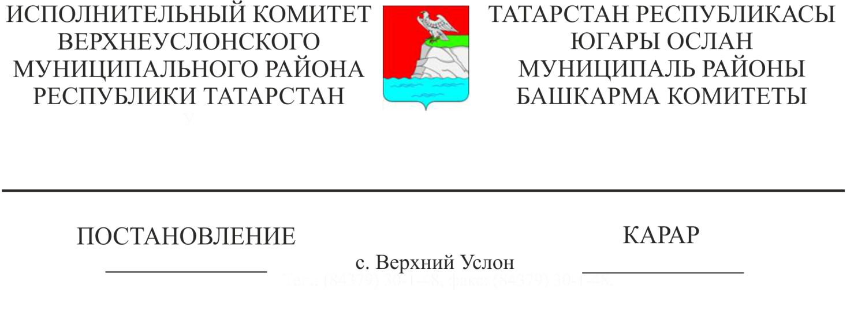
28.10.2020 994
Татарстан Республикасы Югары Ослан муниципаль районы балаларга өстәмә белем бирү мәгариф оешмаларының туристик - туган якны өйрәнү, экологик - биологик, хәрби -патриотик, социаль - икътисадый, табигый - фәнни, техник һәм культурологик юнәлешле мәгариф оешмаларының һәм өстәмә белем бирүнең күппрофильле мәгариф оешмаларының 2021нче елга норматив чыгымнарын раслау турында

«Мәгариф турында» 2012нче елның 29нчы декабрендәге 273-ФЗ Россия Федерациясе Законының 99 Статьясы нигезендә, «Россия Федерациясендә җирле үзидарә оештыруның гомуми принциплары турында» 2003нче елның 6нчы октябрендәге 131-ФЗ номерлы Федераль законның 15 статьясындагы 1 өлешенең 11 пункты, Татарстан Республикасы Министрлар Кабинетының «Татарстан Республикасы балаларга өстәмә белем бирү мәгариф учреждениеләрен туристик - туган якны өйрәнү, экологик - биологик, хәрби - патриотик, социаль-педагогик, социаль - икътисадый, табигый - фәнни, техник һәм культурологик юнәлешле һәм күппрофильле мәгариф учреждениеләрен финанслау нормативларын исәпләү тәртибе турындагы Нигезләмәне раслау хакында» 2009нчы елның 31нче декабрендәге 939нчы номерлы карары белән Татарстан Республикасы Югары Ослан муниципаль районы Башкарма комитеты
КАРАР БИРӘ:

- 2021нче елга расларга:
- балаларга өстәмә белем бирүче туристлык - туган якны өйрәнү, экология - биология, хәрби - патриотик, социаль - педагогик, социаль - икътисадый, табигый - фәнни, техник һәм культурология юнәлешендәге мәгариф оешмаларында һәм балаларга өстәмә белем бирү буенча күпюнәлешле мәгариф оешмаларында балаларга өстәмә белем бирү программаларын тормышка ашыруга норматив чыгымнар;
- балаларга өстәмә белем бирү мәгариф оешмаларында туристик - туган якны өйрәнү, экологик - биологик, хәрби - патриотик, социаль - икътисадый, табигый - фәнни, техник һәм культурологик юнәлешле мәгариф оешмаларында һәм балаларга өстәмә белем бирүнең күппрофильле мәгариф оешмаларында өстәмә белем бирү программаларын гамәлгә ашыруга 0,5 күләмендә норматив чыгымнарга төзәтмәләр коэффициенты.
- Татарстан Республикасы Югары Ослан муниципаль районының Финанс - бюджет палатасына тәэмин итәргә:
- әлеге карарның 1 пунктында расланган балаларга өстәмә белем бирү мәгариф оешмаларының норматив чыгымнары нигезендә балаларга өстәмә белем бирү оешмаларын финансларга;
- әлеге карарның 1 пунктында расланган балаларга өстәмә белем бирү мәгариф оешмаларының норматив чыгымнары гамәлдә булган чор дәвамында, хезмәт законнарында һәм башка норматив хокукый актларда билгеләнгән тәртиптә башкарыла торган балаларга өстәмә белем бирү мәгариф оешмалары хезмәткәрләренең хезмәт хакын индексацияләү белән бергә, яңадан карарга.
- Әлеге карар рәсми басылып чыккан көненнән үз көченә керә һәм 2021нче елның 1нче гыйнварыннан барлыкка килгән хокук мөнәсәбәтләренә кагыла.
- Әлеге карарның үтәлешен контрольдә тотуны «Татарстан Республикасы Югары Ослан муниципаль районы мәгариф бүлеге» МКУ начальнигына йөкләргә.

Башкарма комитет җитәкчесе И. И. Шакиров

5 нөсхәдә
әзерләде һәм бастырды:
В. В. Касыймов

Расланган
Татарстан Республикасы
Югары Ослан муниципаль районы Башкарма комитеты җитәкчесенең
2010нчы елның 28нче октябреннән 994нче номерлы карары белән

Татарстан Республикасы Югары Ослан муниципаль районы балаларга өстәмә белем бирү мәгариф оешмаларында туристик - туган якны өйрәнү, экологик - биологик, хәрби -патриотик, социаль - икътисадый, табигый - фәнни, техник һәм культурологик юнәлешле мәгариф оешмаларында һәм өстәмә белем бирүнең күппрофильле мәгариф оешмаларында өстәмә белем бирү программаларын гамәлгә ашыруга
НОРМАТИВ ЧЫГЫМНАР

Өстәмә белем бирү программасы юнәлеше | Территориаль урнашу | Норматив чыгымнар,  1 укучыга бер елга, сум
Өстәмә белем бирү программасы юнәлеше | Территориаль урнашу | беренче уку елы | икенче ел укыту | өченче һәм аннан соңгы елларда укыту
Сәнгать - эстетик | авыл җирлеге | 5 970 | 11 055 | 13 266
Физкультура - спорт | авыл җирлеге | 5 868 | 10 867 | 13 041
Техник иҗат | авыл җирлеге | 6 273 | 11 617 | 13 940
Туризм - туган якны өйрәнү | авыл җирлеге | 6 071 | 11 242 | 13 491
Экология -биология | авыл җирлеге | 6 071 | 11 242 | 13 491
Хәрби - патриотик | авыл җирлеге | 6 071 | 11 242 | 13 491
Социаль - педагогик | авыл җирлеге | 5 666 | 10 493 | 12 591
Социаль -икътисади | авыл җирлеге | 5 666 | 10 493 | 12 591
Табигый | авыл җирлеге | 6 071 | 11 242 | 13 491

